Vielen Dank, dass du dir unsere Anschreiben-Vorlage heruntergeladen hast! Es handelt sich hierbei um einen Mustertext, welchen du, um ihn zu verwenden, individualisieren und inhaltlich anpassen solltest.

Lösche dazu diese Seite aus diesem Dokument und ergänze das Anschreiben mit deinen persönlichen Informationen. Die Seite kannst du ganz einfach löschen, indem du alle Inhalte auf dieser Seite markierst und die Entfernen-Taste („Entf“) drückst.

Wenn du dir beim Erstellen deines Anschreibens unsicher bist und inhaltliche Unterstützung brauchst, empfehlen wir dir den kostenlosen Bewerbungsgenerator von bewerbung2go. Dieser bietet dir einige Hilfestellungen und Designoptionen, mit denen du deine individuelle Bewerbung erstellen kannst:

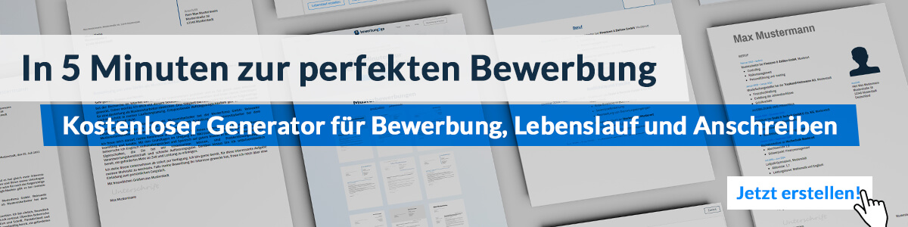
Hier entlang zum kostenlosen Bewerbungsgenerator von bewerbung2go

Arbeitgeber GmbH
Name Nachname
Straße 123
12345 Musterstadt

Musterstadt, 15.09.2022

Bewerbung als Junior Sales Managerin
Kennnummer 123456

Sehr geehrter Herr Muster,

Sie suchen eine lösungsorientierte und kommunikative Vertrieblerin, für die Stressresistenz, Organisationstalent, Flexibilität und Kundengespür nicht nur leere Worthülsen sind, sondern Praxisalltag? Dann stelle ich mich Ihnen gerne vor.

Mein Sales Management Studium an der Musterhochschule werde ich im Juni mit dem Bachelorabschluss (voraussichtliche Note 1,4) beenden. Seit mehr als zwei Jahren bin ich als Werkstudentin in der Musterfirma GmbH tätig und bin bereits intensiv in die Koordination der Vertriebsmitarbeiter und die Abwicklung im Vertriebsinnendienst eingebunden. Nun suche ich ein Unternehmen, in dem ich mein erlerntes Wissen einbringen sowie ausbauen kann. Dabei ist mir Ihr Unternehmen besonders im Kopf geblieben, da ich mich vollkommen mit den innovativen Verkaufsstrategien Ihres Unternehmens identifizieren kann.

Es bereitet mir viel Freude, meine Kommunikationsstärke und meine betriebswirtschaftlichen Kenntnisse zu verbinden und gewinnbringend einzusetzen. Besonders die Akquise neuer Kunden und die Betreuung bestehender Kunden motiviert mich. Durch meine Tätigkeit als Werkstudentin habe ich gelernt, mit stressigen Situationen umzugehen, in diesen die Ruhe zu bewahren und dabei termingerecht gute Arbeit abzuliefern.

Voller Elan stehe ich Ihnen für eine Anstellung ab dem 01.07.2020 zur Verfügung. Ich bedanke mich für die Berücksichtigung meiner Bewerbungsunterlagen und freue mich sehr darauf, Sie in einem persönlichen Gespräch von meinen Fähigkeiten zu überzeugen.

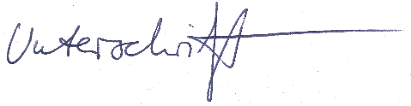
Mit freundlichen Grüßen

Ellen Lang

